планирование
для младших школьников

Руководитель кружка: учитель начальных классов
Остренко Л. П.
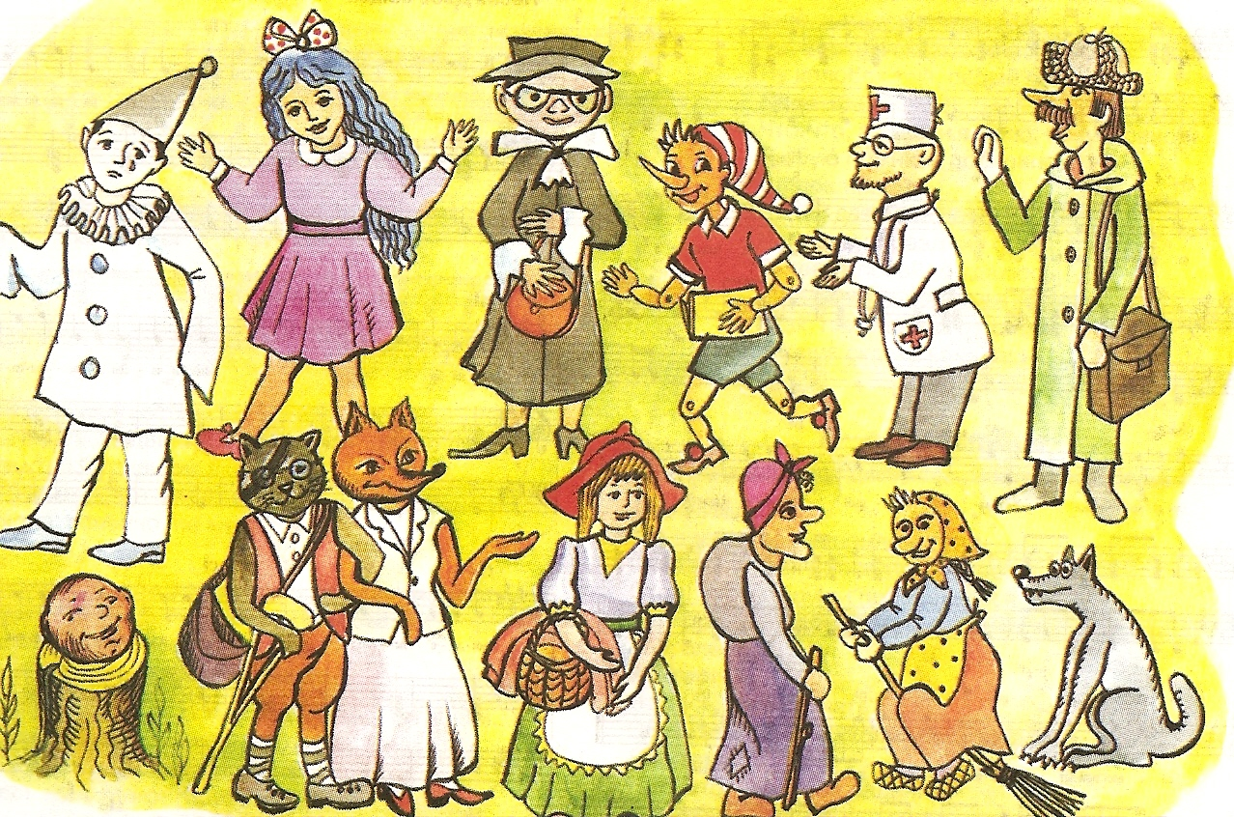

МОУ СОШ№8
с. Тахта, 2008 год
№ п\п | Тема занятия | Кол –во часов | Дата
1. | Вспоминаем сказки нашего детства «Колобок», «Теремок». Чтение по ролям и инсценирование. | 2,5часа
2. | Вспоминаем сказки нашего детства «Волк и козлята», «Как аукнется, так и откликнется». Чтение по ролям и инсценирование. | 2,5часа
3. | Вспоминаем сказки нашего детства «Заяц хваста», «Лиса и волк». Чтение по ролям и инсценирование. | 2,5часа
4. | Сказки народные и литературные (авторские сказки); волшебные, бытовые, о животных. А.С. Пушкин «Сказка о рыбаке и рыбке». Выразительное чтение по ролям. Работа над дикцией. | 2,5часа
5. | Сказки народные и литературные (авторские сказки); волшебные, бытовые, о животных. А.С. Пушкин «Сказка о рыбаке и рыбке». Выразительное чтение по ролям. Работа над дикцией. | 2,5часа
6. | Коллективный просмотр фильма– сказки по мотивам сказки А.С.Пушкина «Сказка о рыбаке и рыбке» | 2,5часа
7. | Беседа «Мои впечатления от просмотренной сказки» Сравнение с авторской, характеристика героев, инсценирование отрывков из «Сказки о рыбаке и рыбке» | 2,5часа
8. | Беседа «Мои впечатления от просмотренной сказки» Сравнение с авторской, характеристика героев, инсценирование отрывков из «Сказки о рыбаке и рыбке» | 2,5часа
9. | Творческая работа «Пишем продолжение сказки» | 2,5часа
10. | Пьеса – основа спектакля. Пьеса – сказка. Пьесы – сказки Е. Шварца. Знакомство с пьесой Е.Шварца «Красная шапочка» | 2,5часа
11. | Знакомство с пьесой Е.Шварца «Красная шапочка» Чтение по ролям. | 2,5часа
12. | Знакомство с пьесой Е.Шварца «Красная шапочка» Структурные элементы пьесы: акт (действие), действующие лица, диалог, монолог, реплика. | 2,5часа
13. | Определение действующих лиц в пьесе Е. Шварца «Красная шапочка», чтение диалогов. | 2,5часа
14. | Определение действующих лиц в пьесе Е. Шварца «Красная шапочка», выразительное чтение 1 и 2 действия. | 2,5часа
15. | Пьеса - сказка Е. Шварца «Красная шапочка», выразительное чтение 3 и 4 действия | 2,5часа
16. | Актер – «главное чудо театра». Беседа об известных актерах театра и кино. | 2,5часа
17. | Актер – «главное чудо театра». Беседа об известных актерах театра и кино. | 2,5часа
18. | Знакомство с театральными профессиями. Композитор и его роль в музыкальных постановках. Коллективный просмотр музыкальной сказки «Волк и семеро козлят». Разучивание и исполнение одной из песен сказки. | 2,5часа
19. | Знакомство с театральными профессиями. Композитор и его роль в музыкальных постановках. Коллективный просмотр музыкальной сказки «Волк и семеро козлят». Разучивание и исполнение одной из песен сказки. | 2,5часа
20. | Знакомство с театральными профессиями. Спектакль – результат коллективного творчества. «Путешествие» по театральной программке (актер, драматург, режиссер, художник, композитор; создатели декораций, костюмов, бутафории). | 2,5часа
21. | Знакомство с театральными профессиями. Спектакль – результат коллективного творчества. «Путешествие» по театральной программке (актер, драматург, режиссер, художник, композитор; создатели декораций, костюмов, бутафории). | 2,5часа
22. | Посещение спектакля детского театра в городе Ипатово и (согласно репертуара). | 2,5часа
23. | Обсуждение спектакля: действия героев, кто больше понравился, декорации, музыкальное сопровождение, устные отзывы о спектакле. | 2,5часа
24. | Выполнение рисунков к просмотренному спектаклю. | 2,5часа
25. | Знакомство с пьесой - сказкой «Заюшкина избушка» по мотивам одноименной народной сказки. Чтение учителем. | 2,5часа
26. | Знакомство с пьесой - сказкой «Заюшкина избушка» по мотивам одноименной народной сказки. Распределение ролей. Чтение юными артистами по ролям. | 2,5часа
27. | Знакомство с пьесой - сказкой «Заюшкина избушка» по мотивам одноименной народной сказки. Распределение ролей. Чтение юными артистами по ролям. | 2,5часа
28. | Знакомство с пьесой - сказкой «Заюшкина избушка» по мотивам одноименной народной сказки. Распределение ролей. Чтение юными артистами по ролям. | 2,5часа
29. | Индивидуальная работа над дикцией с «Зайцем». | 2,5часа
30. | Индивидуальная работа над дикцией с «Лисой». | 2,5часа
31. | Индивидуальная работа над дикцией с «Собачкой». | 2,5часа
32. | Индивидуальная работа над дикцией с «Волком». | 2,5часа
33. | Индивидуальная работа над дикцией с «Медведем». | 2,5часа
34. | Индивидуальная работа над дикцией с «Петушком». | 2,5часа
35. | Репетиция пьесы – сказки «Заюшкина избушка» | 2,5часа
36. | Репетиция пьесы – сказки «Заюшкина избушка» | 2,5часа
37. | Репетиция пьесы – сказки «Заюшкина избушка» | 2,5часа
38. | Репетиция пьесы – сказки «Заюшкина избушка» | 2,5часа
39. | Репетиция пьесы – сказки «Заюшкина избушка» | 2,5часа
40. | Репетиция пьесы – сказки «Заюшкина избушка». Изготовление декораций, костюмов, реквизитов | 2,5часа
41. | Репетиция пьесы – сказки «Заюшкина избушка». Изготовление декораций, костюмов, реквизитов | 2,5часа
42. | Репетиция пьесы – сказки «Заюшкина избушка». Изготовление декораций, костюмов, реквизитов | 2,5часа
43. | Постановка и отработка музыкальных номеров в пьесе – сказке «Заюшкина избушка» Изготовление декораций, костюмов, реквизитов | 2,5часа
44. | Постановка и отработка музыкальных номеров в пьесе – сказке «Заюшкина избушка» Изготовление декораций, костюмов, реквизитов | 2,5часа
45. | Постановка и отработка музыкальных номеров в пьесе – сказке «Заюшкина избушка» Изготовление декораций, костюмов, реквизитов | 2,5часа
46. | Генеральная репетиция пьесы – сказки «Заюшкина избушка» по мотивам одноименной народной сказки. | 2,5часа
47. | Выступление на сцене с пьесой – сказкой «Заюшкина избушка» по мотивам одноименной народной сказки. | 2,5часа
48. | Чтение по ролям русской народной сказки «По щучьему велению» | 2,5часа
49. | Коллективный просмотр фильма – сказки Александра Роу «По щучьему велению», сравнение ее с русской народной. | 2,5часа
50. | Выразительные возможности кукольного театра. Значение компонентов кукольного спектакля (образ куклы, декоративное оформление, сценическая деталь) | 2,5часа
51. | Развитие восприятия кукольного спектакля (обобщенное изображение в кукле характера героя). Изготовление кукол – Петрушек или других кукол. Разыгрывание сценок из спектакля или на темы сказочных сюжетов. | 2,5часа
52. | Развитие восприятия кукольного спектакля (обобщенное изображение в кукле характера героя). Изготовление кукол – Петрушек или других кукол. Разыгрывание сценок из спектакля или на темы сказочных сюжетов | 2,5часа
53. | Посещение кукольного театра в городе Ставрополе. Просмотр спектакля согласно репертуара. | 2,5часа
54. | Обсуждение спектакля: действия героев, кто больше понравился, декорации, музыкальное сопровождение. Выполнение рисунков, устные отзывы о спектакле. | 2,5часа
55. | Импровизации – игры «Сборы в театр», «Хороший зритель», «Плохой зритель», «Скоморохи». | 2,5часа
56. | Импровизации – игры «Сборы в театр», «Хороший зритель», «Плохой зритель», «Скоморохи». | 2,5часа
57. | Вспоминаем сказки нашего детства «Петушок и бобовое зернышко», «Кривая уточка». Чтение по ролям и инсценирование. | 2,5часа
58. | Вспоминаем сказки нашего детства «Про бедного и богатого брата», «Мужик и медведь». Чтение по ролям и инсценирование. | 2,5часа
59. | Вспоминаем сказки нашего детства «Царевна - лягушка», «Иван – царевич и серый волк». Чтение по ролям и инсценирование. | 2,5часа
60. | Вспоминаем сказки нашего детства «Три медведя», «Петушок – золотой гребешок». Чтение по ролям и инсценирование. | 2,5часа
61. | Авторские сказки. Чтение сказки К. Чуковского «Федорино горе» | 2,5часа
62. | Авторские сказки. Чтение сказки К. Чуковского «Федорино горе» по ролям. | 2,5часа
63. | Коллективный просмотр мультфильма по сказке К. Чуковского «Федорино горе» | 2,5часа
64. | Обсуждение мультфильма «Федорино горе» и сравнение его с одноименной авторской сказкой. | 2,5часа
65. | Знакомство со сценарием театрализованного представления И. Корнеевой «Федорино счастье, или пришельцы с планеты Цептер», сравнение его со сказкой К. Чуковского «Федорино горе» | 2,5часа
66. | Знакомство со сценарием театрализованного представления И. Корнеевой «Федорино счастье, или пришельцы с планеты Цептер», распределение ролей. | 2,5часа
67. | Чтение по ролям театрализованного представления И. Корнеевой «Федорино счастье, или пришельцы с планеты Цептер». Действующие лица: Федора, кот, ведущий, барон, волшебница, Матроскин, белки, хвастунишка, Аня, Вася, грибы. | 2,5часа
68. | Индивидуальная работа по отработки дикции с действующими лицами с Федорой и котом. | 2,5часа
69. | Индивидуальная работа по отработки дикции с действующими лицами с Федорой и ведущей | 2,5часа
70. | Индивидуальная работа по отработки дикции с действующими лицами с Федорой и бароном. | 2,5часа
71. | Индивидуальная работа по отработки дикции с действующими лицами с Волшебницей и Матроскиным. | 2,5часа
72. | Индивидуальная работа по отработки дикции с действующими лицами с белками и хвастунишкой. | 2,5часа
73. | Индивидуальная работа по отработки дикции с действующими лицами Васей и Аней. | 2,5часа
74. | Индивидуальная работа по отработки дикции с действующими лицами с грибами. | 2,5часа
75. | Отработка музыкальных номеров (песни, танец) к театральному представлению И. Корнеевой «Федорино счастье, или пришельцы с планеты Цептер». | 2,5часа
76. | Отработка музыкальных номеров (песни, танец) к театральному представлению И. Корнеевой «Федорино счастье, или пришельцы с планеты Цептер».. | 2,5часа
77. | Отработка музыкальных номеров (песни, танец) к театральному представлению И. Корнеевой «Федорино счастье, или пришельцы с планеты Цептер». | 2,5часа
78. | Изготовление декораций, костюмов, реквизитов к театральному представлению И. Корнеевой «Федорино счастье, или пришельцы с планеты Цептер». | 2,5часа
79. | Репетиция театрализованного представления И. Корнеевой «Федорино счастье, или пришельцы с планеты Цептер». | 2,5часа
80. | Репетиция театрализованного представления И. Корнеевой «Федорино счастье, или пришельцы с планеты Цептер | 2,5часа
81. | Репетиция театрализованного представления И. Корнеевой «Федорино счастье, или пришельцы с планеты Цептер | 2,5часа
82. | Репетиция театрализованного представления И. Корнеевой «Федорино счастье, или пришельцы с планеты Цептер Изготовление декораций, костюмов, реквизитов. | 2,5часа
83. | Репетиция театрализованного представления И. Корнеевой «Федорино счастье, или пришельцы с планеты Цептер Изготовление декораций, костюмов, реквизитов | 2,5часа
84. | Репетиция театрализованного представления И. Корнеевой «Федорино счастье, или пришельцы с планеты Цептер» Изготовление декораций, костюмов, реквизитов | 2,5часа
85. | Репетиция театрализованного представления И. Корнеевой «Федорино счастье, или пришельцы с планеты Цептер» Изготовление декораций, костюмов, реквизитов | 2,5часа
86. | Репетиция театрализованного представления И. Корнеевой «Федорино счастье, или пришельцы с планеты Цептер» Изготовление декораций, костюмов, реквизитов | 2,5часа
87. | Постановка на сцене театрализованного представления И. Корнеевой «Федорино счастье, или пришельцы с планеты Цептер». | 2,5часа
88. | Учимся актерскому мастерству. Коллективный просмотр фильмов – сказок. Режиссер Александр Роу «Кащей Бессмертный» | 2,5часа
89. | Обсуждение просмотренной сказки, характеристика главных героев. | 2,5часа
90. | Учимся актерскому мастерству. Талантливые артисты театра и кино. Георгий Милляр и его «Кащей бессмертный» | 2,5часа
91. | Выразительные возможности кукольного театра. Изготовление кукол – Петрушек или других кукол. Разыгрывание сценок на темы сказочных сюжетов. | 2,5часа
92. | Выразительные возможности кукольного театра. Изготовление кукол – Петрушек или других кукол. Разыгрывание сценок на темы сказочных сюжетов. | 2,5часа
93. | Выразительные возможности кукольного театра. Изготовление кукол – Петрушек или других кукол. Разыгрывание сценок на темы сказочных сюжетов. | 2,5часа
94. | Выразительные возможности кукольного театра. Изготовление кукол – Петрушек или других кукол. Разыгрывание сценок на темы сказочных сюжетов. | 2,5часа
95. | Посещение спектакля детского театра в городе Ипатово и (согласно репертуара). | 2,5часа
96. | Обсуждение спектакля: действия героев, кто больше понравился, декорации, музыкальное сопровождение, устные отзывы о спектакле. | 2,5часа
97. | Выполнение рисунков к просмотренному спектаклю. | 2,5часа
98. | Вспоминаем сказки нашего детства «Царь - девица». Чтение по ролям и инсценирование | 2,5часа
99. | Вспоминаем сказки нашего детства «Доброе слово». Чтение по ролям и инсценирование | 2,5часа
100. | Вспоминаем сказки нашего детства «Сказка об Иване – дураке и его двух братьях». Чтение по ролям и инсценирование | 2,5часа
101. | Вспоминаем сказки нашего детства «Семь Симеонов – семь работничков». Чтение по ролям и инсценирование | 2,5часа
102. | Вспоминаем сказки нашего детства «Жар – птица и Василиса - царевна». Чтение по ролям и инсценирование | 2,5часа
103. | Вспоминаем сказки нашего детства «Кузьма скоробогатый». Чтение по ролям и инсценирование | 2,5часа
104. | Вспоминаем сказки нашего детства «Вещий сон». Чтение по ролям и инсценирование | 2,5часа
105. | Вспоминаем сказки нашего детства Чтение по ролям и инсценирование сказок по выбору детей | 2,5часа

Всего за год -105 х 2, 5=262,5 часов.

